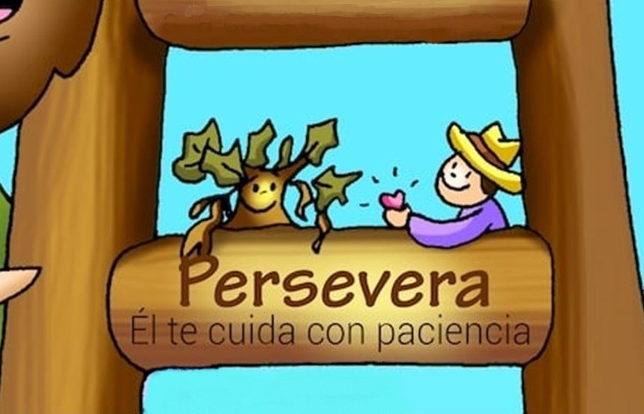

MISA CON NIÑOS

20 de marzo del 2022

Cuaresma-3º C-La higuera estéril

Lucas 13,1-9: “Déjala.

La podaré a ver si da fruto en adelante”.
Mensaje: PERSEVERA
Dios te cuida con paciencia
1. MONICIÓN DE ENTRADA

Hermanos y hermanas: Como hicieron los primeros cristianos, nos hemos reunido en el día del Señor para fortalecer nuestra fe en la Eucaristía. En el tercer domingo de Cuaresma, Jesús nos hablar hoy de la higuera que no da fruto. Es una llamada a cambiar de verdad nuestros corazones, a convertirnos, dando frutos de amor. El Señor, Padre paciente y misericordioso, cuenta con nosotros: perseveremos, no rechacemos su confianza, no dejemos de lado la oportunidad que nos brinda en este tiempo de renovación para podar, cortar, regar, dar mejores frutos en nuestras vidas.

La iglesia celebra en este domingo el día del Seminario, cuyo lema es «Sacerdotes al servicio de una Iglesia en camino». Es esta una buena jornada para pedir, dar gracias y mostrar nuestra cercanía con los seminaristas y las vocaciones sacerdotales.

(Salimos con una cesta de frutas y una frase: “PERSEVERA, Dios te cuida con paciencia”).

Sacerdote: -El Señor que nos cuida con paciencia y nos llama a perseverar en la conversión, esté con vosotros.

2. SÚPLICAS DE PERDÓN
Con la confianza puesta en Dios, reconozcamos humildemente nuestra fragilidad y pidamos su perdón.
-Tú, que nos llamas a dar frutos de amor y a convertirnos de nuestros pecados. Señor, ten piedad.
-Tú, que quieres que perseveremos, que no nos dejemos vencer por el desánimo y la desesperanza. Cristo, ten piedad.

-Tú, que sigues llamando a sacerdotes al servicio de una Iglesia en camino. Señor, ten piedad.

3. MONICIÓN A LAS LECTURAS
El Señor quiere nuestra conversión. En el libro del Éxodo escucharemos cómo Dios llama a Moisés para que saque libere a su pueblo de la esclavitud de Egipto, Moisés le descubre en aquella zarza que no se consumía como el Dios que siempre está con nosotros. En el evangelio, Jesús dice que Dios cree en el ser humano, por eso tiene paciencia con él, esperando que dé buenos frutos. Y S. Pablo insta a los corintios a perseverar en la fe que han abrazado y no se dejen seducir por antiguas tendencias no superadas.

4. ORACIÓN DE LOS FIELES
Señor, Oramos a Dios nuestro Padre, pidiendo por nosotros y por el mundo entero. -Conviértenos a ti, Señor.
1.- Que el papa Francisco, nuestro obispo, los sacerdotes y diáconos ejerzan con fidelidad y amor el servicio que Dios les ha encomendado. Oremos.
2.- Que haya muchos jóvenes que descubran el amor que Dios les tiene y le respondan con generosidad. Oremos.
3.- Que agradezcamos, recemos y acompañemos a los que se preparan para seguir a Jesús en el camino del sacerdocio. Oremos.
4.- Que los que se preparan al bautismo, la confirmación o la Eucaristía vivan con mucha fe y amor a Jesucristo. Oremos.
5.- Que durante la cuaresma seamos perseverantes y demos abundantes frutos de conversión. Oremos.
6.- Que los seminaristas y todos los que han escuchado la llamada del Señor vivan llenos del amor de Dios y de servicio a los hermanos. Oremos.
7.- Que nos convirtamos de nuestros pecados y demos frutos de conversión. Oremos.
Escucha, Señor, nuestra oración y concédenos cuanto te pedimos llenos de confianza. Por Jesucristo Señor nuestro.

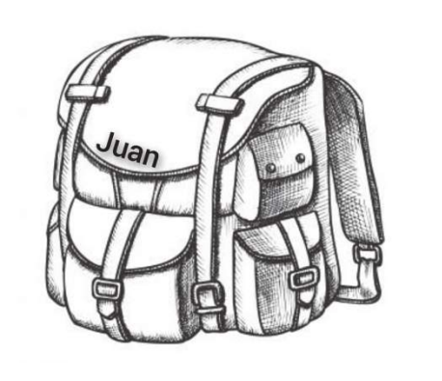
5. PROCESIÓN DE OFRENDAS
LUPA: Con esta lupa queremos expresar algo muy importante en este domingo: Dios nunca se cansa de buscarnos. Que como Moisés nos pongamos en camino hacia la Pascua y dejemos que el Señor mire en lo más profundo de nuestras conciencias y corazones.
ESTOLA MORADA: Presentamos al Señor esta estola que el sacerdote usa para imponernos las manos y transmitirnos el perdón de Dios en el Sacramento de la reconciliación. Que en esta cuaresma nos vayamos preparando para hacer una buena confesión como expresión de que queremos convertirnos al Señor.
ESTUCHE DE PINTURAS: Con este estuche de pinturas queremos significar y presentar ante el Señor nuestro deseo de pintar lo que hacemos y lo que somos con los colores de la fe, la esperanza y el amor. Que la próxima Semana Santa nos encuentre preparados y distintos en algo, renovados y llenos de Dios.
UNA MOCHILA: En esta Jornada del Seminario, te presentamos esta mochila ofreciendo al Señor esas cosas que queremos sacar de tu mochila para aliviar la carga, cosas que ya no son necesarias o que te impidan el encuentro con tu prójimo en el seguimiento de Jesucristo.
PAN Y EL VINO: En el altar ponemos, Señor, el pan y el vino. El Cuerpo y la Sangre del Señor serán el mejor abono para transformar la tierra de nuestros corazones de forma que en ella enraícen las obras de misericordia que caracterizan a todos los que viven convertidos.

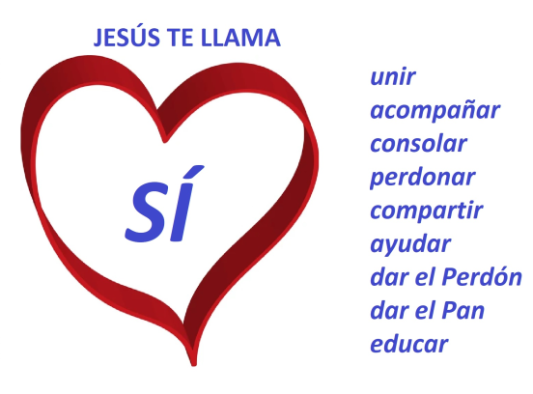
6. SUGERENCIAS:
- Este domingo Jornada del Seminario, día de las vocaciones sacerdotales. Podemos visitar el Seminario, rezar por las vocaciones, escuchar esta canción interpretada por un grupo de sacerdotes jesuitas, Jesuitas acústico: “Menos mal”: https://youtu.be/6P4s2K0doYM; o “Dar la cara”: https://youtu.be/bItifD_Fsp0; o bien “Gastar la vida”: https://youtu.be/JrTqteAm9gQ. Ver todos los materiales de la Conferencia Episcopal española 2022.
- Preparad el día del Seminario para darle un sí grande (ver dibujo de al lado). Junto al corazón poner las cosas que hace un sacerdote. Presentamos el cartel en la acción de gracias agradeciendo lo que hacen los sacerdotes y todos los que dedican su vida a Dios.
- Hoy se podría enfocar la homilía en torno al tema de la conversión, convertirse para no ser estéril, para dar frutos de amor.

- El evangelio trata dos temas interesantes: dar frutos y el problema del mal. La historia de la higuera fue una parábola de Jesús para hablar de la paciencia de Dios esperando que cambiemos. Si llevaba 3 años sin dar fruto lo normal era cortarla. Pero el viñador, Dios siempre da una nueva oportunidad: “Esperemos un poco más, tal vez de algún fruto”. Por otro lado está la catástrofe aquella de los galileos, cuya sangre había mezclado Pilato con la de los sacrificios que ofrecían. Hoy vemos una Europa en guerra, con niños que salen de su país, 3 millones de refugiados, muerte, destrucción. Descubramos a Dios presente no solo en los grandes eventos sino también en las cosas bonitas que suceden a diario en nuestra vida: ahí también está Dios.
-Hoy es uno de los evangelios que puede ser perfectamente representado. La primera parte con 3 niños con carteles sobre noticias de atentados, desgracias o guerras de hoy. En la 2ª parte presentar el diálogo entre el viñador y Jesús.
- Se podría pedir a los chavales que con el móvil hagan una entrevista a otros jóvenes y a personas mayores. Podrían hacerles dos o tres preguntas: ¿Crees en Jesús? ¿Puedes decirme algo de Jesús? ¿Qué cambió Jesús en tu vida?
-También se podría partir del juego de la poda: Dibujamos un árbol con tronco y ramas pero sin hojas ni frutos. En cada rama van pegando frutos con nombres de actitudes buenas y malas que tenemos. Luego ponemos en común. ¿Qué frutos damos nosotros en la vida? ¿Qué hacemos mal? ¿Por qué se podan los árboles? En el dibujo marcamos los frutos malos rodeándolos de color rojo y el día de la confesión los tenemos en cuenta. ¿Qué tienes que cambiar y podar en tu vida?
- Podremos hacer un gesto basándonos en la 1ª lectura cuando Dios llama a Moisés. Explicamos que Dios sigue llamando a quien quiere. Podemos vestir a un niño de ángel y se acerca al micrófono con una lista de varios niños, adultos, padres, catequistas etc. Ellos al oír su nombre por megafonía deben responder como Moisés: “aquí estoy” poniéndose en pie. Dios sigue llamando para salvar a la humanidad… Démosle una respuesta afirmativa.

7. VIDEOS 2º CUARESMA-C: Lucas 13, 1-9 “La higuera”)
-Moisés ante las zarzas, película: https://www.youtube.com/watch?v=lspz4GEPkkY
-Dios habla a Moisés. La zarza ardiendo, dibujos: https://www.youtube.com/watch?v=ZCRnCpnnvyc
-Maldición de la higuera estéril, película: https://www.youtube.com/watch?v=JojCu0UZd-4
-La Higuera estéril, película: https://www.youtube.com/watch?v=nsPMCY3u6Pg&feature=youtu.be
-Jesús y la higuera, película: https://www.youtube.com/watch?v=s-RYPsAvV0U
-La higuera, narración: https://www.youtube.com/watch?v=X0f2cEL2wUQ&feature=youtu.be
-La higuera, narración del evangelio: https://www.youtube.com/watch?v=GeoYmt3vtnU
-La higuera sin frutos, marionetas: https://youtu.be/7JNoYJKzx6I
-Tiempo de esperanza” - Verbo Divino-2010, reflexión: https://youtu.be/1AOjrBrd_mc
-Segundas oportunidades, Verbo Divino 2013, reflexión: https://www.youtube.com/watch?v=ABOFgkZY0hI&feature=youtu.be
-Otra oportunidad, Verbo Divino 2016, reflexión: https://www.youtube.com/watch?v=HQ50ei3fw6k
-Segunda oportunidad, Verbo Divino 2019, reflexión: https://youtu.be/2_MNAK7ZSBo
-La higuera para jóvenes, Te lo explico: https://youtu.be/IC4td_iyQJg
-Evangelio en lenguaje de signos: https://youtu.be/x1N7M9dmky4
-Es tiempo de cambiar, canción de Juanes: https://www.youtube.com/watch?v=YKqMzQYupYM
-Canción de la higuera seca, Salomé Arricibita: https://www.youtube.com/watch?v=kOby1s9LWCI
-Conviérteme, canción de Salomé Arricibita: https://www.youtube.com/watch?v=wj_8bPdDkho
-Cuántos trenes vas a dejar pasar, reflexión cuaresma: https://www.youtube.com/watch?time_continue=497&v=4he7YLkPTNk
-Cosas de Dios, Alex Navarro Mulet sube a YouTube el Evangelio del domingo para niños cada sábado: https://www.youtube.com/channel/UCft6btUTuaN3TRF_syJixww/videos

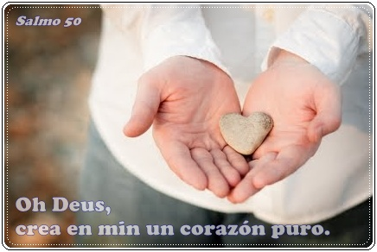

7. DÍA DEL SEMINARIO
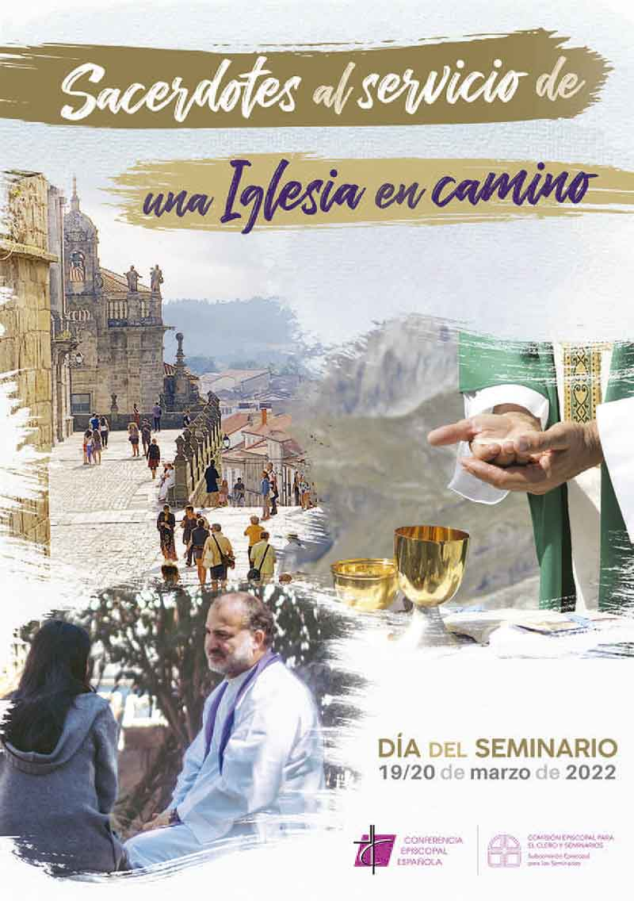

Oración por el Seminario 2022

Oh, Señor, que guiaste a tu pueblo
por el desierto a la tierra prometida;
tú llamaste a los discípulos y caminaste con ellos
anunciando el Evangelio y los condujiste a Jerusalén,
para que, a través de tu pasión y muerte,
conocieran la gloria de tu resurrección.
Ahora, que acompañas a tu Iglesia,
peregrina en el mundo, te pedimos
que envíes sacerdotes que caminen hoy
junto a aquellos que convocas en tu Iglesia;
que nos fortalezcan y consuelen
con la unción del Espíritu Santo;
que nos animen e iluminen
con la predicación de tu Palabra;
que nos alimenten y sostengan
con la celebración de la eucaristía
y la entrega de su propia vida. Amén.

y la entrega de su propia vida. Amén.

Cuentan que Alejandro Magno en una batalla muy dura vió que un soldado suyo huía cobardemente del peligro. Lograda la victoria hizo que lo trajeran a su presencia y le preguntó: «¿Cómo te llamas?». «Alejandro», respondió el interrogado. Y el emperador dijo tajantemente: «O cambias de nombre o cambias de conducta».
¿Podría decirnos el Señor a nosotros lo mismo cuando nuestras obras no responden al nombre de cristianos?

